Татарстан Республикасында җир һәм мөлкәт мөнәсәбәтләре үсеше турында һәм Татарстан АССРында туган күренекле шәхесләр турында
мәкаләләр циклы.
.

Безнең тарих

Хамаев Азат Кыям улы

Азат Кыям улы Хамаев республиканың дәүләт милке белән идарә итү системасында 2008 елның декабреннән эшли, 2009 елның мартыннан Татарстан Республикасы җир һәм мөлкәт мөнәсәбәтләре министры дәүләт вазыйфасын били. Министрлыкка килгәнче ул озак еллар Татарстан Республикасы һәм Россия Федерациясе дәүләт идарәсе органнарында эшләп, зур тормыш мәктәбен үткән.
Азат Кыям улы Хамаев 1955 елның 30 декабрендә Татарстан АССРның Актаныш районы Пучы авылында туган, инженер-механик белгечлеге буенча Казан авиация институтын һәм Казан дәүләт университетының юридик факультетын тәмамлый.
Хезмәт эшчәнлеген ул КАМАЗның автомобиль җыю заводы мастерыннан башлый, баш механик, Яр Чаллы тәҗрибә-эксперименталь ремонт-механика заводы директоры, Россия Федерациясе Федераль Собраниесе Дәүләт Думасы депутаты, Татарстан Республикасы Дәүләт Советы депутаты, «Татхимфармпрепараты» ААҖ генераль директоры булып эшли.
Вазифаи регламент нигезендә А.К. Хамаев Татарстан Республикасы җир һәм мөлкәт мөнәсәбәтләре министрлыгы (алга таба – Министрлык) җитәкчелеген башкарды, Татарстан Республикасының дәүләт милке һәм җир ресурслары белән идарә итүнең перспектив юнәлешләрен эшләү буенча эш алып барды.
А.К.Хамаев үзен зур оештыручы, таләпчән һәм югары профессиональ җитәкче итеп танытты. Ул югары лидерлык сыйфатларына ия, структур бүлекчәләр эшчәнлегендә өстенлекләрне билгели белә. Ул югары җаваплылык һәм эшкә сәләтлелек, яңага һәм алдынгылыкка омтылыш, кыюлык, булдыклылык, алга барышларны исәпли белү характерлана.
А.К.Хамаев җитәкчелегендә дәүләт милкенең һәм җир ресурсларының табышлылыгын арттыру буенча зур эш башкарылды. Татарстан Республикасының берләштерелгән бюджетына керемнәрнең үсеше авыл хуҗалыгы билгеләнешендәге җирләрнең мәйданнары һәм арендага бирелгән дәүләт күчемсез милеге мәйданнары арту, дивиденд сәясәте һәм претензия – дәгъва эшенең нәтиҗәлелеген арттыру хисабына тәэмин ителде. Ул җитәкчелек иткән чорда дәүләт милкен һәм җир ресурсларын сатудан һәм файдаланудан төрле дәрәҗәдәге бюджетларга 100 млрд. сумнан артык акча керде.
А.К.Хамаев җитәкчелегендә Министрлык «Алабуга» махсус икътисади зонасын, Свияжск төбәкара мультимодаль логистик үзәген, «Иннополис» махсус икътисади зонасын булдыру һәм киңәйтү кебек республика өчен мөһим булган барлык инвестицион проектларда актив катнашты.
Ул күп балалы гаиләләргә җир кишәрлекләре бирүне оештыруга аеруча зур игътибар бирде. Республикада күп балалы гаиләләргә җир кишәрлекләре бирүнең ачыклыгын тәэмин итә торган гаризаларны теркәүнең бердәм электрон системасы булдырылды. Нәтиҗәдә, 2019 елның 30 декабренә республика буенча күп балалы гаиләләргә барлыгы 35 160 җир кишәрлеге бирелде, бу 2019 ел башына җир кишәрлеге алучылар исемлегенә кертелгән гаиләләрнең 71,14 процентын тәшкил итә.
Аның җитәкчелегендә 2013 елда Казанда узган XXVII Бөтендөнья җәйге Универсиадага, 2015 елда Казанда узган Су спорты төрләре буенча дөнья чемпионатына һәм 2019 елда Казанда узган WorldSkills стандартлары буенча һөнәри осталык буенча 45 нче дөнья чемпионатына әзерлек һәм аны уздыру кысаларында спорт инфраструктурасы объектларын (спорт комплекслары һәм инженерлык челтәрләре, күчемле мөлкәт) Татарстан Республикасы милкенә рәсмиләштерү, объектларны эксплуатацияләүче оешмаларга, шулай ук федераль һәм Татарстан Республикасы муниципаль милкенә тапшыру буенча шактый эш башкарылды.
2018 елның ноябрендә Казанда А.К.Хамаев рәислегендә мөлкәт һәм җир мөнәсәбәтләре өлкәсендә Россия Федерациясе Идел буе федераль округы субъектларының башкарма хакимият органнары ассоциациясе утырышы узды. Чарада катнашучыларның күпчелеге фикеренчә, Ассоциациянең әлеге утырышы субъектлар тәҗрибәсе белән уртаклашу, җир-мөлкәт мөнәсәбәтләрен җайга салу проблемаларын һәм катлаулы мәсьәләләрне хәл итүдә яңа алымнар булдыру өчен уникаль мәйданчык буларак аеруча әһәмияткә ия булды.
2013 елдан башлап министрлык ятим балалар өчен Татарстан Республикасының махсуслаштырылган торак фондын формалаштыру һәм идарә итү буенча вәкаләтле орган итеп билгеләнде. А.К.Хамаев җитәкчелегендә ятим балалар өчен 1818 торак бина бүлеп бирелгән. Моннан тыш, министрлык республика бюджетын социаль ипотека торак төзелеше программасын гамәлгә ашыру өчен акча белән тулыландыруны тәэмин итә.
А.К.Хамаев министрлыкның Татарстан Республикасы муниципаль берәмлекләре белән үзара хезмәттәшлегенә, муниципаль берәмлекләрнең җир һәм мөлкәт мөнәсәбәтләре палаталарына методологик ярдәм күрсәтүгә зур игътибар бирде. Бу максатларда даими рәвештә муниципаль берәмлекләр җитәкчеләре һәм белгечләре белән семинарлар үткәрелде, Министрлык белгечләренең авыл җирлекләре гражданнарына районнарга барып юридик ярдәм күрсәтү оештырылды.
Татарстан Республикасы Хөкүмәте әгъзасы буларак, ул федераль законнарны һәм Татарстан Республикасы законнарын катгый үтәү, оператив һәм нәтиҗәле эш, республика гражданнарына сыйфатлы дәүләт хезмәтләре күрсәтү өчен министрлык җитәкчелегенең шәхси җаваплылыгын һәм җаваплылыгын арттыруга зур игътибар бирде.
А.К.Хамаев РФ һәм ТР ның 4 медале белән бүләкләнде, аңа «Татарстан Республикасының атказанган авыл хуҗалыгы хезмәткәре» дигән мактаулы исем бирелде .
Азат Кыям улы Хамаев үзенең эшчәнлеге, җаваплылык һәм принципиальлеге, шәхси сыйфатларына хас булган, министрлык тарихында һәм барлык хезмәттәшләребез күңелендә сизелерлек эз калдырды.
Хәзерге вакытта ул алтынчы чакырылыш Татарстан Республикасы Дәүләт Советы депутаты булып тора һәм Татарстан Республикасы Дәүләт Советының Экология, табигатьтән файдалану, агросәнәгать һәм азык-төлек сәясәте комитетын җитәкли. Казанда яши.

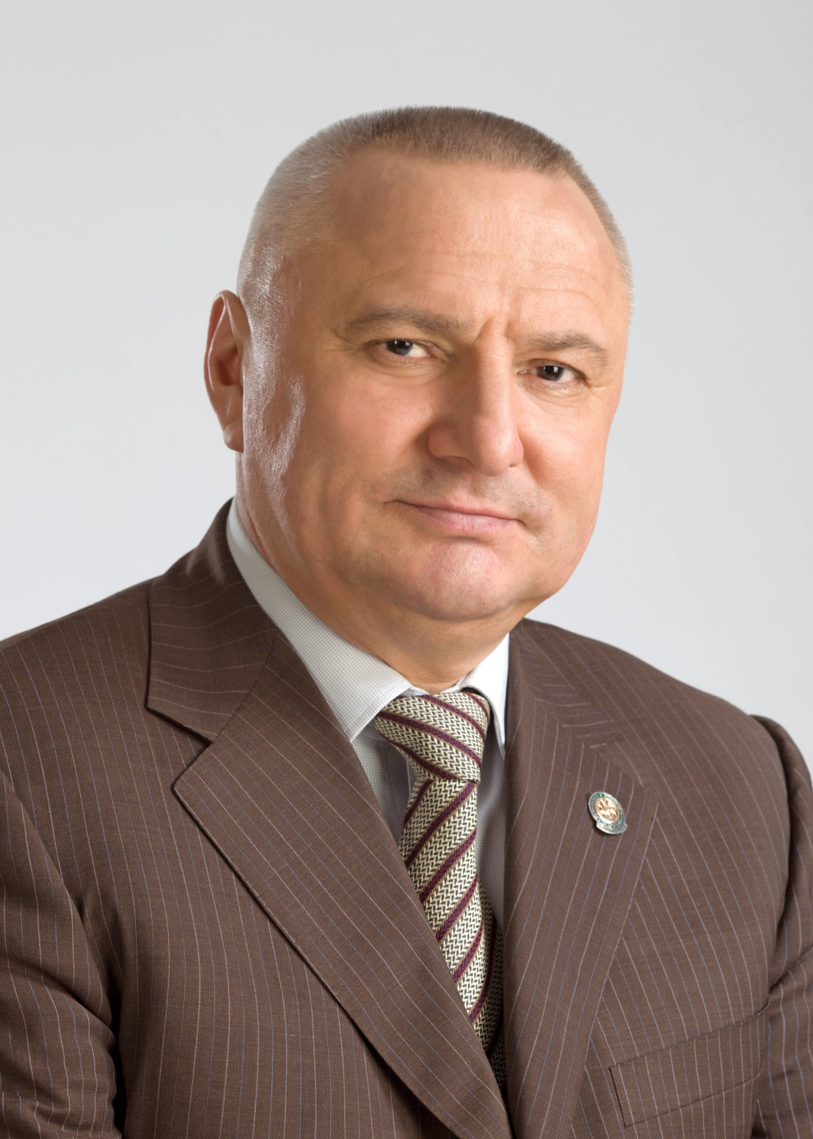

Хамаев
Азат Кыям улы

